在二叉树中，根节点位于深度 0 处，每个深度为 k 的节点的子节点位于深度 k+1 处。

如果二叉树的两个节点深度相同，但**父节点不同**，则它们是一对*堂兄弟节点*。

我们给出了具有唯一值的二叉树的根节点 root，以及树中两个不同节点的值 x 和 y。

只有与值 x 和 y 对应的节点是堂兄弟节点时，才返回 true。否则，返回 false。

**示例 1：  
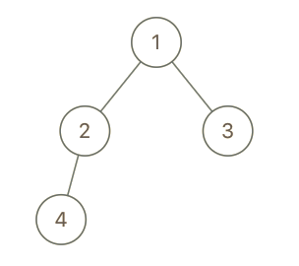**

**输入：**root = [1,2,3,4], x = 4, y = 3

**输出：**false

**示例 2：  
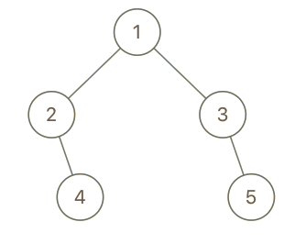**

**输入：**root = [1,2,3,null,4,null,5], x = 5, y = 4

**输出：**true

**示例 3：**

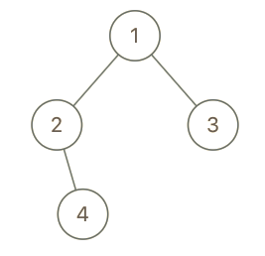

**输入：**root = [1,2,3,null,4], x = 2, y = 3

**输出：**false

**提示：**

1. 二叉树的节点数介于 2 到 100 之间。
2. 每个节点的值都是唯一的、范围为 1 到 100 的整数。